平成2５年5・6月号



〒892-0816
鹿児島市山下町15-1
かごしま市民福祉プラザ内
メールボックス11番
TEL 090－8760－2092

鹿児島中央ロータリークラブ提唱
RCC：ロータリー地域社会共同隊
http://www.dog-cat-kagoshima.org/



犬猫譲渡会・決定数
４月２２日～４月２８日
成猫３匹・子猫１匹
４月２９日～５月１２日
成猫１匹・子猫７匹・子犬１匹
５月１３日～５月１９日
成猫３匹・子猫４匹
５月２６日
子猫６匹
５月２７日～６月９日
成猫１匹・子猫８匹

これまでの合計譲渡数：３８００匹
猫：２９６９匹
犬： ８３１匹
会で行った不妊手術数
６１４１匹
6月23日 中央公園
7月14日 中央公園
7月21日 マルヤガーデンズ3階
7月28日 中央公園

◎犬猫譲渡会は毎月下記予定で開催します。
第2・第4日曜日：中央公園
第3日曜日：マルヤガーデンズ３階
時間：午前10時～午後3時(変更有り)
注）中央公園での開催は、悪天候の場合、
直前で中止になる場合があります

※譲渡会では、飼い主のいない猫(野良猫)の不妊手術、里親探し、地域猫についてのご相談を受け付けております。

捕獲のむずかしい猫の場合、トラップケージ(捕獲機)の貸出をしております。
貸出をご希望の方は、事前にご連絡下さい。
０９０‐８７６０‐２０９２
（１０：００～２１：００）

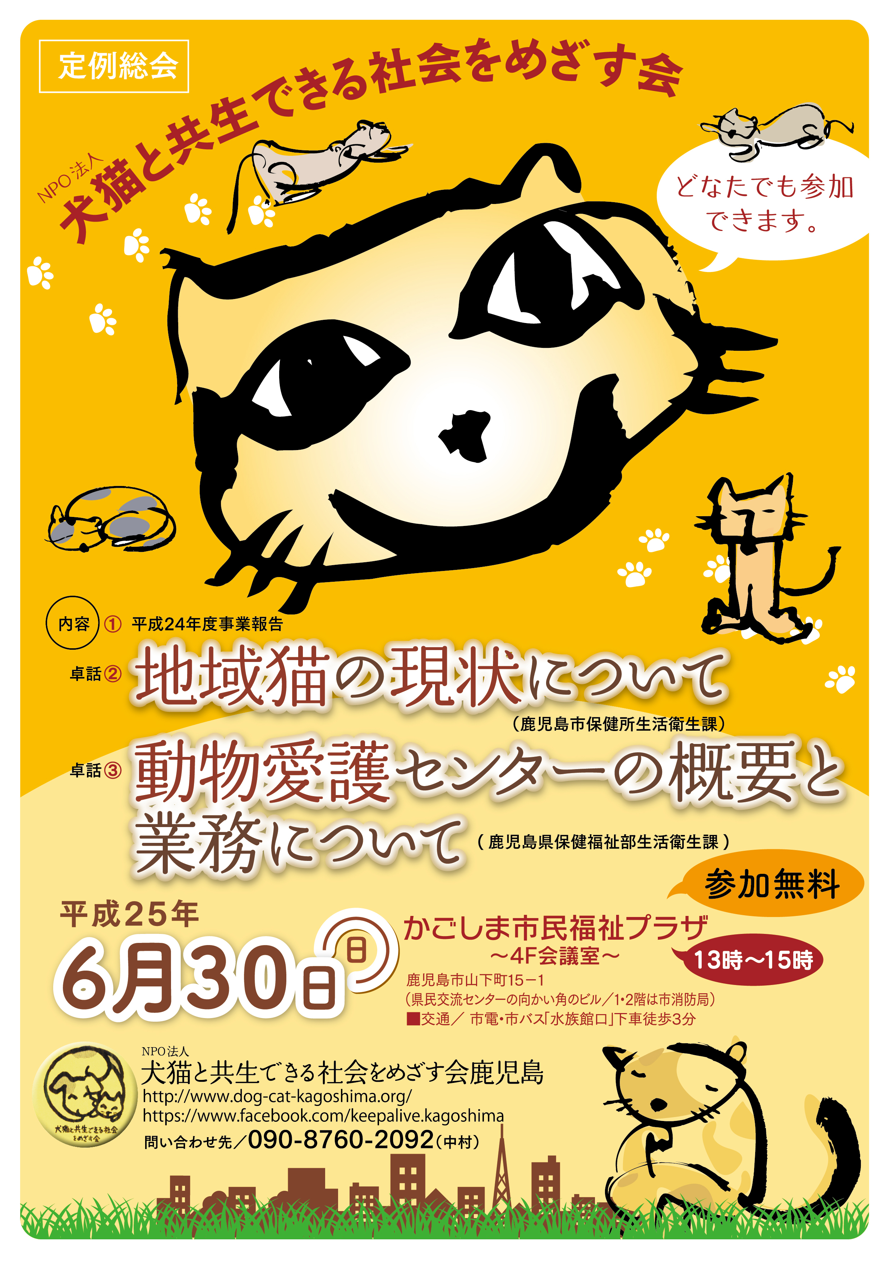

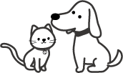

ル・オーナ ペットクリニック
院長 浜崎 菜央

人間の世界でも高齢化は大きな問題になっていますが、わんちゃんねこちゃんの世界でも同じような問題がみられます。私が幼少の頃のペットの平均寿命は、７歳と言われ、１０歳以上となると、ものすごく長寿だと言われたものでした。それが今や、平均寿命は１４歳になり、２０歳を越えるペットも増えてきています。
寿命が延びるにつれ、以前よりも腫瘍の病気は増え、白内障や認知症などのペットにも出会うことも増えてきました。
後ろ足が弱ってきたり、立てなくなったりすることで、散歩や外出を控えるようになる飼い主さんがいます。私は、関節炎など痛みがあるとき以外、「体を支えたり補助したりして、なるべく立たせる時間を作り、散歩させてあげる」ことをお願いしています。外出することで気分転換にもなり、さらにほどよい疲れも生じ熟睡につながり、認知症など昼夜逆転の予防にもなるからです。
白内障で目が見えなくなったり、高齢で耳が遠くなったりすることで、飼い主さんの存在がわからなくなり、不安が高まってきます。そのため、要求吠えは増え、「わがままになった」「よく鳴くようになった」などと、飼い主さんから相談されることがあります。
簡単な一番の対処法は、「ふれあい（スキンシップ）」です。一緒にいるときは、触ってあげること、これが「安心」につながるのです。目が見えなくなっても、耳が聞こえなくなっても、誰かが触ってあげることで、ひとりじゃないんだよと安心感が生まれるのです。暇なときは、是非触ってあげてください。
私事になりますが、最近、ツボなどを交えたマッサージやリハビリの勉強をしています。飼い主さんにおうちでできることを提供し、ペットとよりよいコミュニケーションをとっていただき、ペットに幸せな毎日を過ごしてほしいと思っているからです。
これ以外にも、徘徊の対処法、寝たきりの子の体温管理や床ずれ対策、排泄処理など、飼い主さんが気遣ってあげなければならないこともあります。
病気に打ち勝つということも大事なことかもしれませんが、病気に向き合い、飼い主さんの温かい看護のもとで幸せを感じながら、生きていくことも生き方の一つかなと思います。世の中のわんちゃんねこちゃんが、飼い主さんと幸せな毎日を一日でも長く過ごすことができるように、サポートすることが私の使命ではないかと思っています。


ル・オーナペットクリニック
〒892-0811鹿児島市玉里団地3丁目19－6
TEL：099－228-2102
診察時間 【午前】 9：00～12：00
【午後】16：30～20：00

休診日 水曜日 / 日・祝午後


スタッフコラム

我が家は犬３頭猫１頭の多頭飼いです。初めての犬は、ミニチュアダックス♀現在１４歳。２ヶ月くらいで近所の人から譲ってもらいました。
その頃の私は、実家で猫を飼っていたことはあったけれど、犬は小型のシーズーでも怖くて触れなかったのです。その私に友人が
「あそこんちの最後の仔犬が戻ってきたんだってよー。」と、走って教えに来たのが出会いでした。なんでだったんでしょう。
４頭生まれた仔犬は順調に新しい飼い主が決まり、最後に買われた仔犬の家に、貸したキャリーを返してもらうのと様子を見に買われた翌日行ってみた近所の人が見た物は、外に貼られた『仔犬譲ります。』という貼紙だったそうです。理由を聞くと、「先住犬が心臓発作を起こしたからダメだと思った。」と。慌てて返してもらったのが戻ってきた理由です。思うのは『安く買って高く売ろうとした』しかありませんでした。
そして何故か犬が怖かった私が飼いたくてたまらなくなり譲ってもらい、サークルでは吠えるので、トイレを覚えるまで夜は汚れてもいい布団に台所で一緒に寝て育てました。
可愛い可愛い１４歳。譲ってくれた人から「おしっこしたら拭いてあげてね。」と教えられ、もう１４年犬のお股を拭いています。（笑）
まだまだ元気ですが、少し前から耳が遠くなって私の帰宅に気付かずグーグー寝ていたりします。その寝顔が可愛くて、また気付いてハッとした寝癖のついた寝ぼけた表情も可愛くてたまりません。歯も何本か抜き、前庭疾患も発症して心配したり、心臓も投薬は不要な程度ですが少し悪くなり、目も白っぽく見える時もあり、いずれ来るお別れを想像して心が沈むこともあるけれど、最期まで寝たきりになっても一緒に過ごす時間を大切にしたいと思っています。我が家の愛犬の母犬祖母犬は１７歳１８歳まで大切にされていました。今飼い主のいる犬猫達が、みんな最期まで大好きな人と一緒にいられますように。飼い主のいない犬猫達にも幸せな時間が訪れますように。仔犬子猫を売るために使われた親達も大切にされる世の中になりますように。 ～Y・K～

ご支援をお願いします。
賛助会員会費・寄付について・・・
※ＮＰＯ設立以前のワンワン会員・ニャンニャン会員の方は賛助会員となります。
当会では、不幸な犬猫を救う為に日々活動しておりますが、まだまだ地域社会の理解は十分ではありません。運営・活動資金も不足しております。多くの方に私達の活動をご理解頂き、ご支援くださいますよう心からお願いいたします。
会費：1口3000円から（何口でも可）
ご寄付も随時受け付けております。
◎フード・ペット用品のご寄付も受け付けております。事前にご連絡ください。
会費・寄付金の振込先
・鹿児島銀行 本店 普通預金
口座番号 2362041
特定非営利活動法人犬猫と共生
できる社会をめざす会鹿児島
・ゆうちょ銀行
店番：788 店名：七八八（ﾅﾅﾊﾁﾊﾁ）
普通預金 口座番号0024674
特定非営利活動法人犬猫と共生
できる社会をめざす会鹿児島
・郵便振替
記号：17890番号：246741
特定非営利活動法人犬猫と共生
できる社会をめざす会鹿児島

